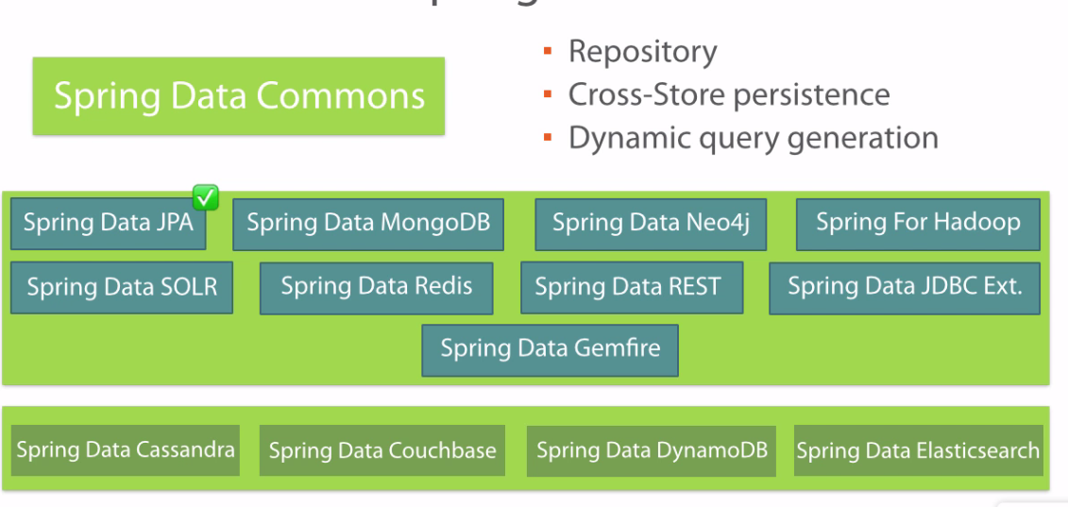

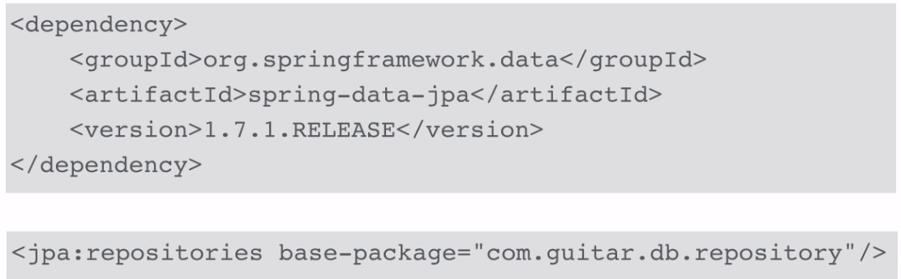

Or





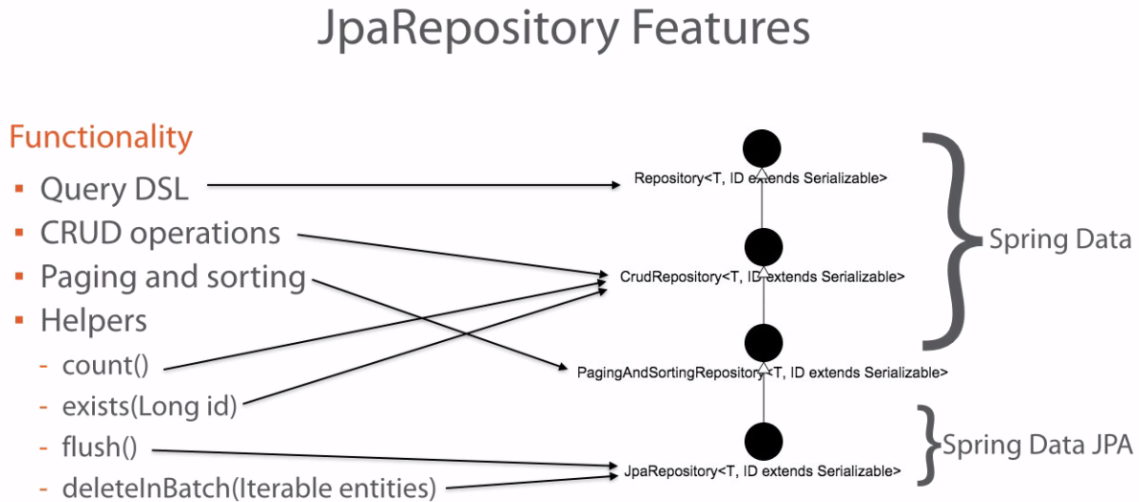

- check queries at startup instead of runetime

Like potrzebny %





* Typ like sprawdzony na startup, podobnie jak poprawnosc nazy metody

Syntax

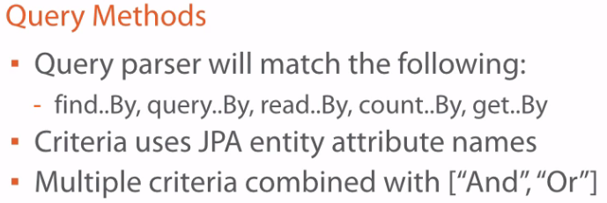

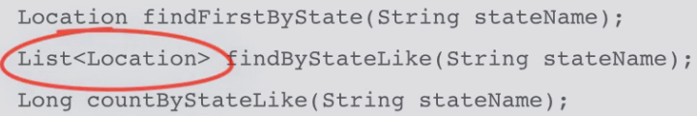

3 pierwsze to samo =

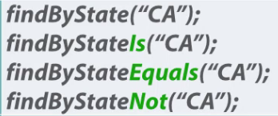

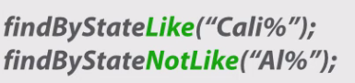

Ulatwienie like to

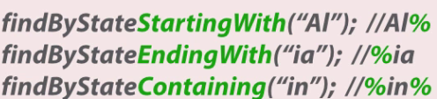

Dla number :

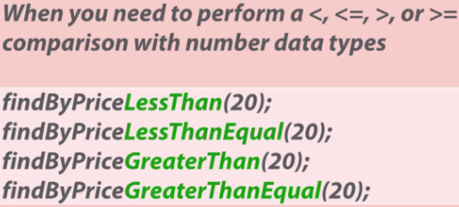

Dzieki temu range mozliwy :



Dla porównań dat :

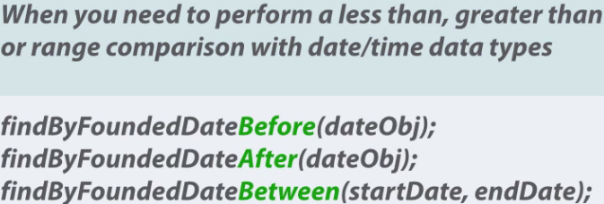

Dla boolean porownania

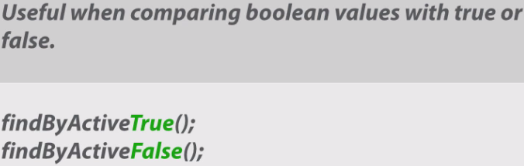

Dla sprawdzenia null, 2 ostatnie to samo daja

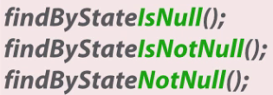

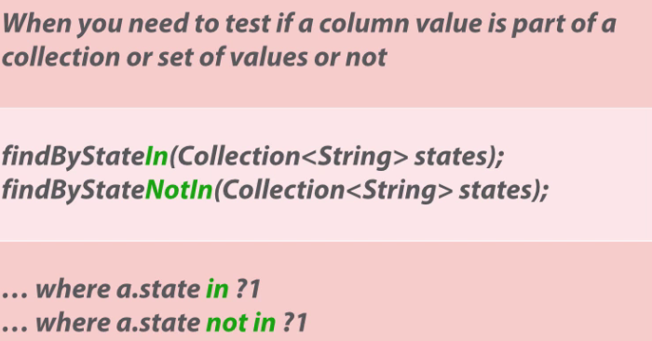

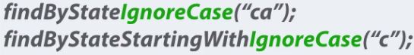





Jak cos nie standardowe to uzywam @Query

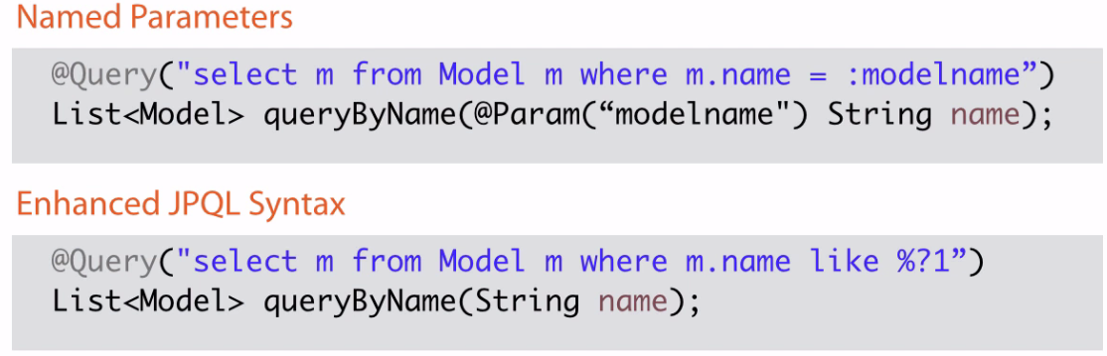

Native option



Update options

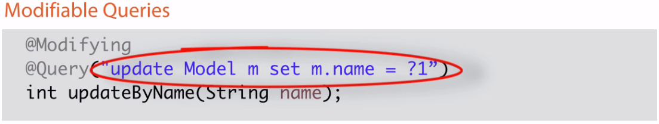

- named queries, walidowane na startup zamiast na runtime

- latwe wywolanie z spring data

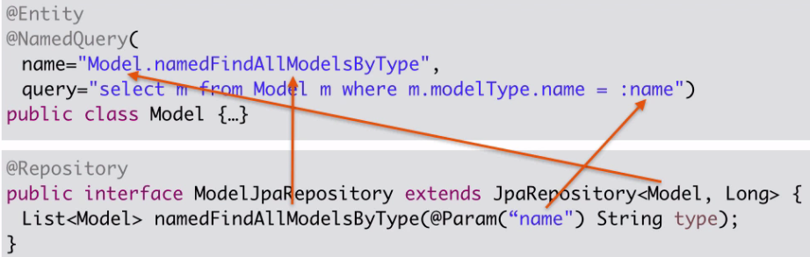

Mozna z query



Native advanced :

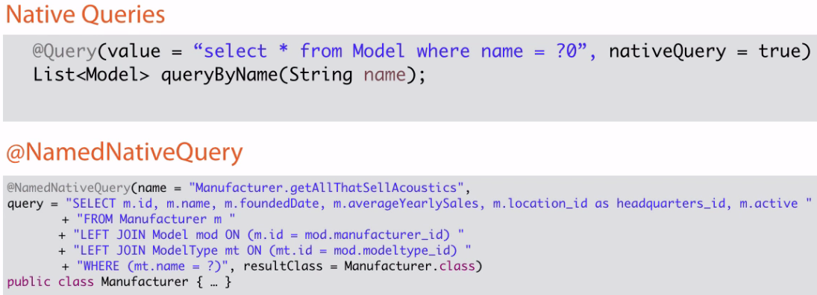

Paging, sorting

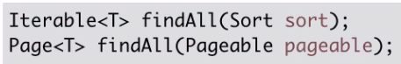

- ostatni arg Pagable i zwraca page

Zwraca od 0 i 2 rekordy - 

Tododaje limit ? do zapytania

- page ma getTotalPages i getTotalElements i to po Slice, co ma Size, Number, numberOfElements, content, hasContent I to po Iterable

- Page request ma dodatkowo mozliwosc sortowania danych

- pagable i sort nie moga w tym samym czasie dzialac, blad poleci

Dajemy sort do page request



Audit – who/when created, who/when modified

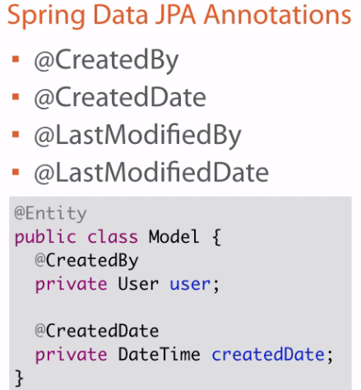

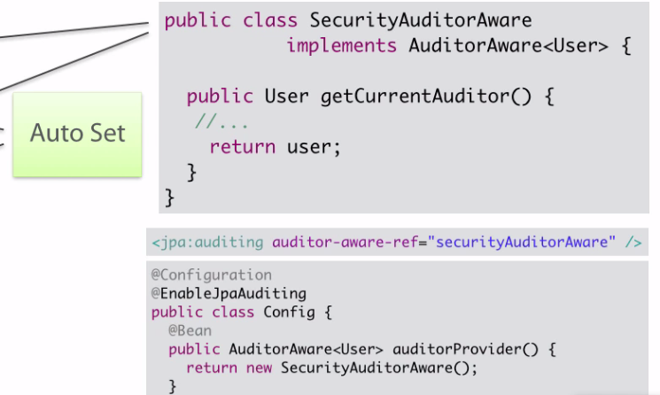

Locking strategies , dodajemy wersje by 1 nie nadpisywal drugiemu

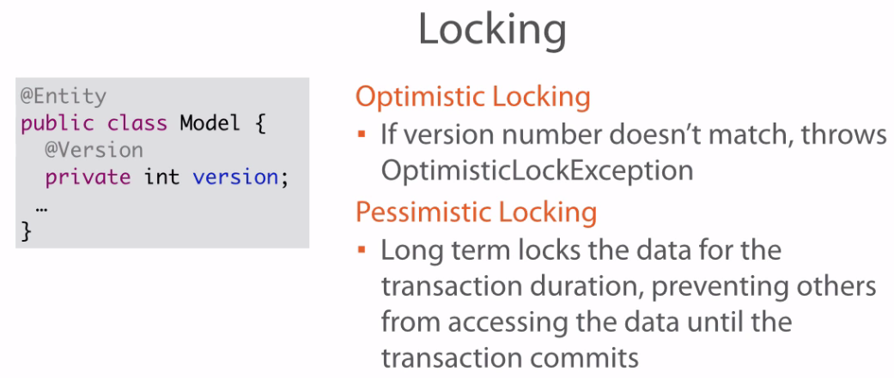

Adnotacja, jak dziala w tranzakcji



Na duzych, mocno uzywanych danych